横浜市開港記念会館 ご案内
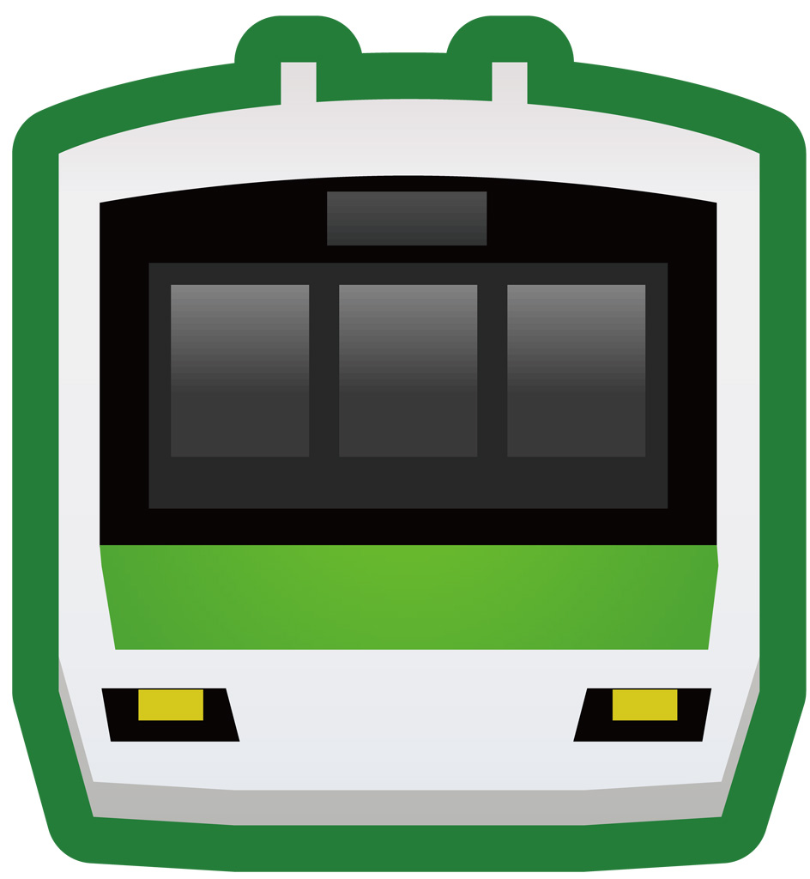 ≪交通のご案内≫

■東海道新幹線ご利用の場合
新横浜→横浜市営地下鉄ブルーライン利用→関内駅下車
新横浜駅→JR菊名駅→東急菊名駅→「日本大通り駅」下車

■東北新幹線ご利用の場合
東京→横浜→みなとみらい線かＪＲ京浜東北線に乗換

■航空機利用の場合
羽田空港国内線ターミナル駅→京急横浜駅
京急バス→横浜駅前
・横浜→みなとみらい線かＪＲ京浜東北線に乗換え

※会場内にレストラン、近くにもファミリーレストランやファーストフード店、小さな飲食店があります。

また、会場内でも飲食可能です。
(駅前に弁当屋、コンビニエンスストアあり)

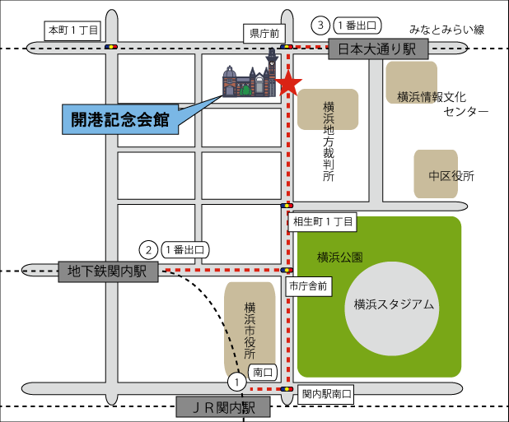
◆東急東横線みなとみらい線
「日本大通り駅」１番出口から 徒歩１分
◆ＪＲ線京浜東北線・根岸線「関内駅」南口から徒歩10分
◆横浜市営地下鉄「関内駅」１番出口から 徒歩10分

≪昼食処のご案内≫
施設内では飲食ができません、近隣にレストラン、コーヒーショップや小さな飲食店があります。
（コンビニエンスストアもあります。）
◆

平成28年度NPO法人家庭的保育全国連絡協議会セミナー申込書
セミナー  ○を付けて下さい。 | 参加 不参加
交流会 | 参加 不参加
所属・職名 | 会員 会員外
氏 名
住 所 | 〒
電話・ＦＡＸ
●基調講演でお聞きになりたいこと、ご質問等があればご記入下さい。

ご記入いただいたご連絡先に今後セミナーの案内等、当協議会活動のご案内をお送りすることがあります。
受け取りを希望されない場合は右の□にチェックをしてください。□

ＦＡＸ番号 ０４５－４８９－６１１５

